扶輪青少年交換學生月報告書

月份:2018/3
學生姓名:周澤為
接待國家:巴西
接待地區:D4780
接待社:URUGUAIANA SANTANA VELHA.
住址:Santana 3105,CEP:97.501-644,Uruguaiana,RS,Brasil.

- 參加當月扶輪例會情形 :

這個月我沒有參與例會

- 當月參加活動 : 什麼都沒有

- 當月生活印象及感想 : 這個月的第二個禮拜，我們班有個活動，就是男生穿女生的衣服，女生穿男生的衣服去學校，但是這個活動只有三年級可以進行，我剛好在這邊讀高三，當天我跟我妹妹借了一件洋裝來穿，還好我在這裡變很瘦，瘦了11公斤吧，所以穿得下，但還是有點緊緊的，那天穿洋裝去學校時候我很害羞，畢竟是第一次，但是看到全班都在跟我做一樣的事，我就漸漸放開了，這是一個很好笑的體驗。

這個月的最後一個禮拜五，是復活節的前一天，我們有舉行了一個交換復活節巧克力的活動，除此之外大家都把臉畫的跟兔子一樣，除了這兩個活動，這個月就完全沒別的事了。
- 建議及感想 : 跟上個月一樣的問題，我們的地區真的很差，都剩沒幾個月要回去了，還是一次活動都沒有，跟主委見面次數從開始到現在也只有一次，這完全就是主委的問題，據我所知，上個主委還會帶交換生出去玩，請大家吃飯，常常關心交換生，反觀這個，我在想他應該連我們的名字都不知道，我朋友的地區在隔壁洲而已，他們地區每一個月都有活動，聖誕節、復活節、嘉年華、國慶日，都有活動，就算當月沒有節日也會有一次活動，上個月還去水上樂園，雖然地區真的差很多，但是我的轟家還是對我非常非常好。

- 當月與接待社顧問會面次數及日期:0次 Date//

- 會面溝通話題:
這個月我都沒看到顧問，零用錢也是經過別的社友轉交給我的，但是目前也沒有什麼問題，不用特別跟顧問討論。

- 語言學習課程情形:每周不一定/1.5 小時
- 語言學習成效及感想:
目前我的葡文課變成，一個禮拜不一定會有，但是一次1.5小時，但是我的英文課是一個禮拜三次/1小時，都比葡文課多了，我個人是比較想要葡文課，但是不知道為什麼我媽安排英文課給我，目前語言還是持續進步中。

照片一 : 學校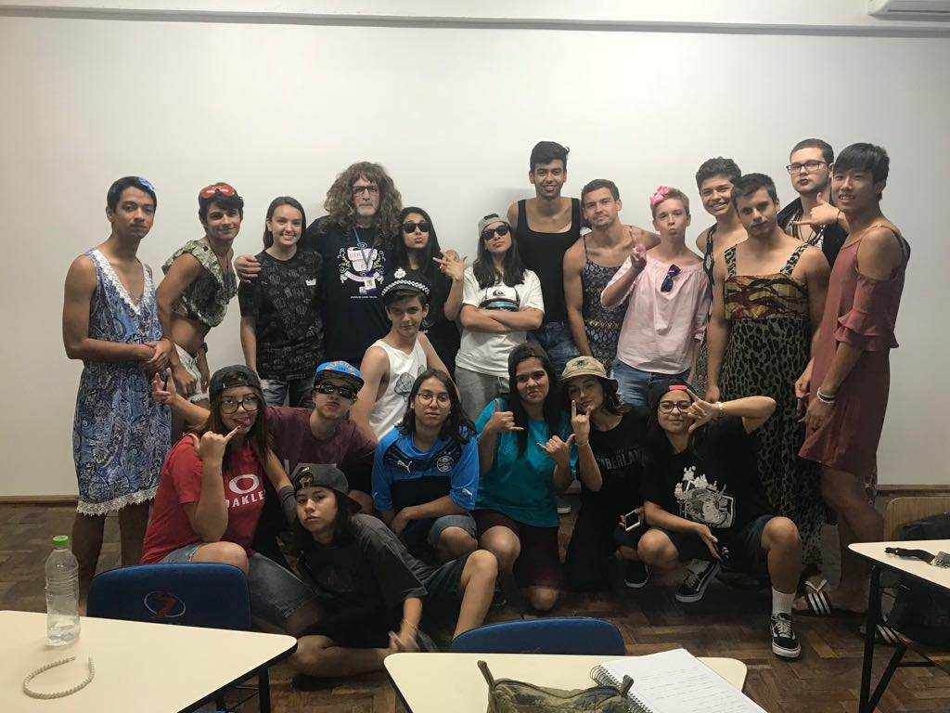
(照片敘述一 : 我們男扮女裝，女扮男裝當天排的照片)。

照片二：學校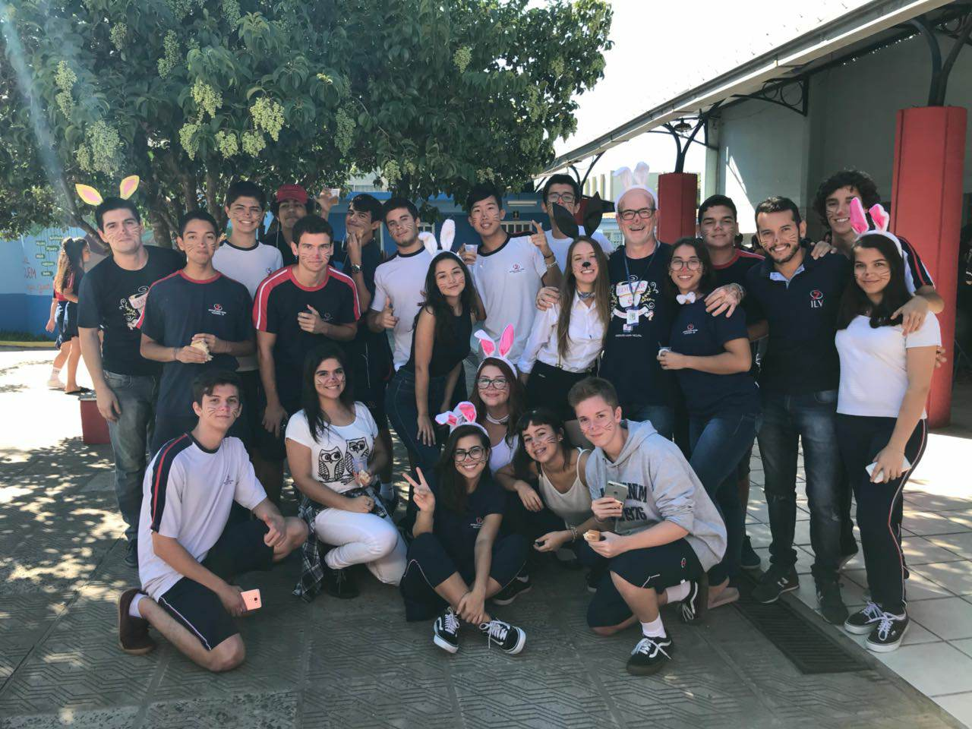

(照片敘述二 : 復活節前一天大家把臉畫成兔子拍的照片)。

